Уважаемые абитуриенты!

При подаче заявления и комплекта документа необходимо соблюсти следующий порядок оформления:
- Скан или фото паспорта 1-2 стр.
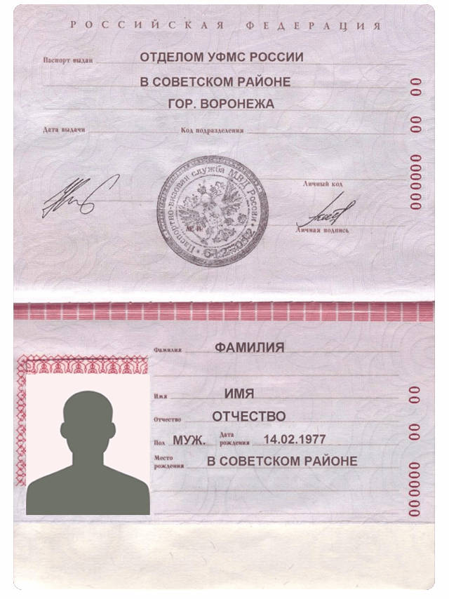
- Скан или фото паспорта с пропиской.
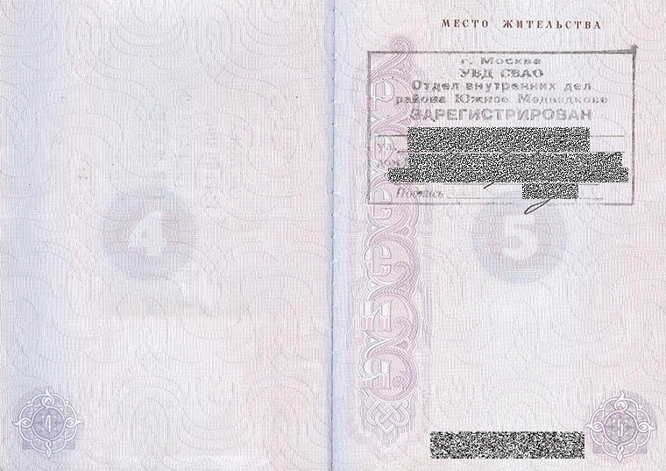
- Скан или фото аттестата или диплома (в развернутом виде).
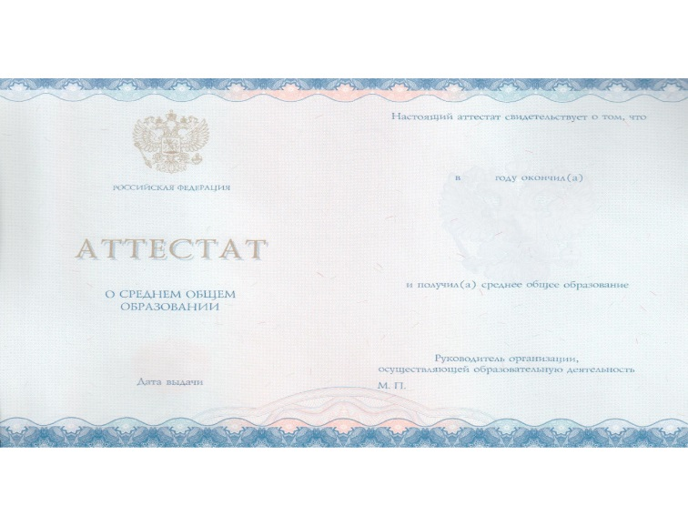
- Скан или фото приложения к аттестату или диплому (1-стороны в развернутом виде)
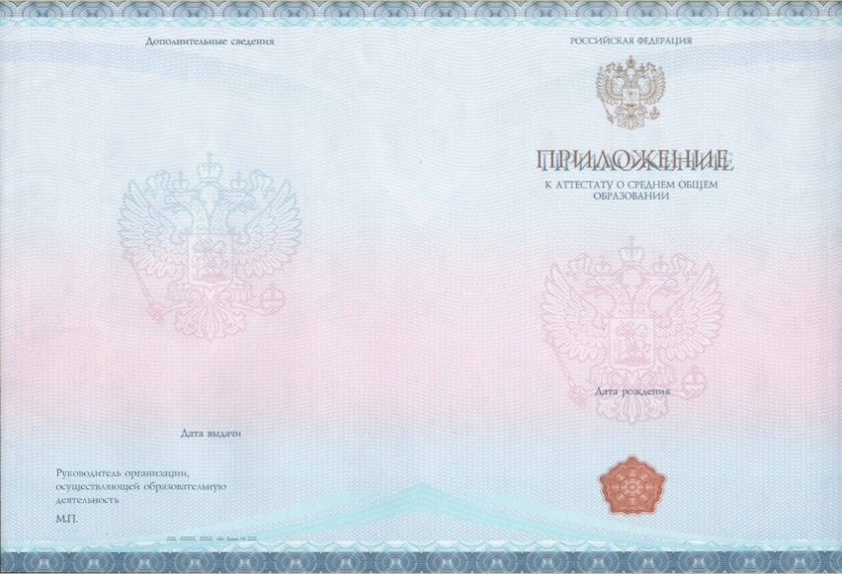
- Скан или фото приложения к аттестату или диплому (2-стороны в развернутом виде).
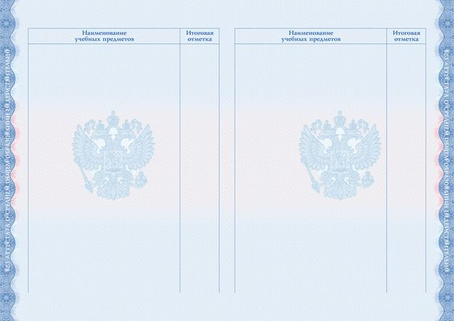

Все сканы или фото должны быть в отдельных файлах, не более 5 МБ каждый.
Все файлы должны быть в формате PDF, JPG, JPEG.

Если абитуриенту не исполнилось 18 лет, то при выборе договорной формы обучения
необходимо заключение только 3-х стороннего договора, в этой связи нужно предоставить сведения о заказчике (одном из родителей) – паспорт, серия, когда и кем выдан, адрес регистрации и телефон.

Для абитуриентов, претендующих на обучение по договорной основе очной формы обучения желательно заключение 3-х стороннего договора (с предоставлением необходимых сведений о заказчике (одном из родителей).

